

**ПК Энергобилинг**

**Подсистема расчетов с физическими лицами**

Инструкция

Рассылка счетов-извещений по электронной почте

(Редакция 1.0 от 03.05.2011)

Страниц

г. Иркутск

2011 г.

**Оглавление**

1. Общие сведения 2

2. Формирование перечня лицевых счетов для отправки 2

3. Рассылка счетов-извещений по электронной почте 5

4. Просмотр отправленных счетов-извещений 6

# Общие сведения

Настоящая инструкция описывает технологию формирования перечня лицевых счетов-извещений для рассылки по электронной почте.

Формирование и групповая печать счетов-извещений осуществляется через меню *Прочие – Рассылка по эл.почте*.

# Формирование перечня лицевых счетов для отправки

Формирование перечня лицевых счетов для отправки счетов-извещений по электронной почте осуществляется в обработке «Рассылка по эл.почте» на закладке «Найти».

Поиск лицевых счетов для рассылки выполняется с использованием средств поиска по адресу – F5 или F8 Поиск (групповая обработка лицевых счетов).

Для поиска с помощью F8 групповой обработки лицевых счетов необходимо:

* На закладке «Адрес» - установить параметры отбора лицевых счетов по адресу (населенный пункт, улица и т.д.);
* На закладке «Лицевые счета» - подзакладка «Контакты и доставка»:
  + Установить отбор (пометку) по типу контактной информации «Адрес электронной почты»;
  + Установить пометку в поле «Показать контакты» - для отображения адреса электронной почты по лицевому счету;
* Нажать кнопку «Найти» - для поиска лицевых счетов (по установленному адресу и наличию адреса электронной почты);
* Нажать кнопку «Выбрать» для переноса найденных лицевых счетов в обработку «Рассылка по эл.почте».

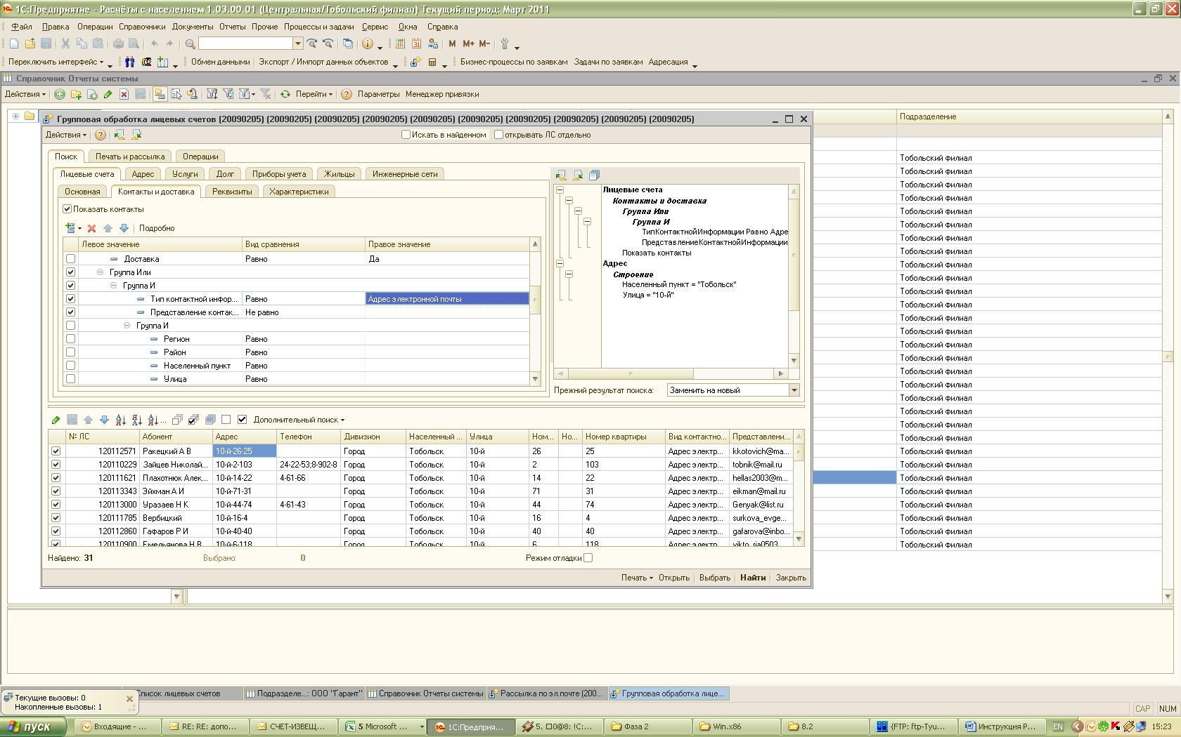

Формирование списка лицевых счетов для отправки электронной почтой может быть выполнено и по данным информации, содержащейся в справочнике «Физические лица» (закладка «Конт.информация»). Для формирования списка на основании данных «Физические лица» необходимо:

* В поле «Вид контактной информации, в которой у физ.лиц указаны адреса электронной почты» указать вид контактной информации, содержащей адрес электронной почты с принадлежностью к справочнику «Физические лица»;
* Нажать кнопку «Найти Email-ы».

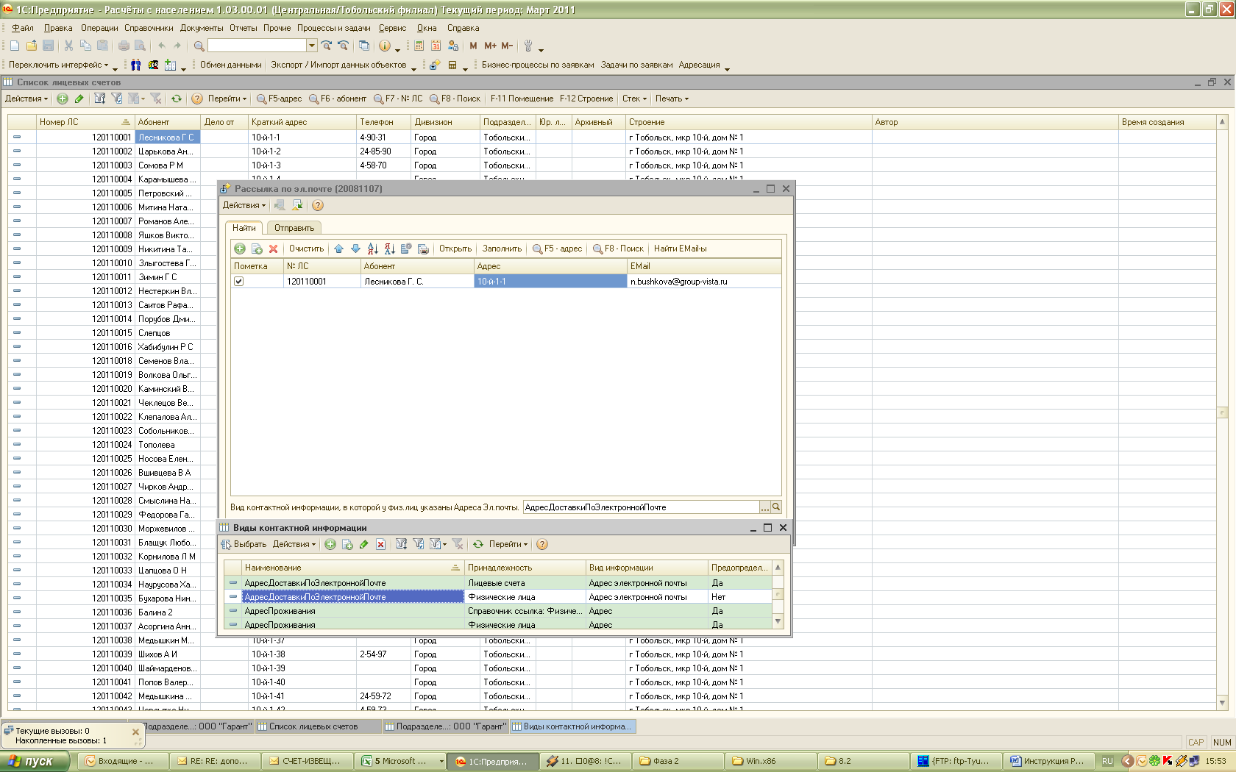

Отобранные лицевые счета отображаются в табличной части результатов отбора - с указанием номера лицевого счета, ФИО абонента, адреса и адреса электронной почты.

По умолчанию по отобранным лицевым счетам проставляется пометка в колонке «Пометка». Если в отобранном перечне лицевых счетов какие-либо лицевые счета не нужно включать список для рассылки, в колонке «Пометка» необходимо снять пометку.

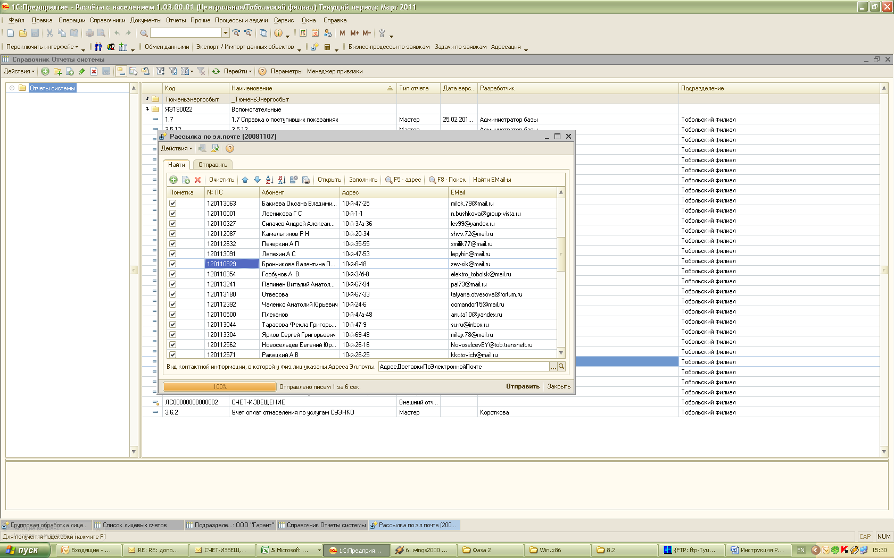

Проверить правильность указания адреса электронной почты по конкретному лицевому счету можно с помощью функции «Открыть» (выполняется открытие лицевого счета). В лицевом счете адрес электронной почты хранится на закладке «Контакты».

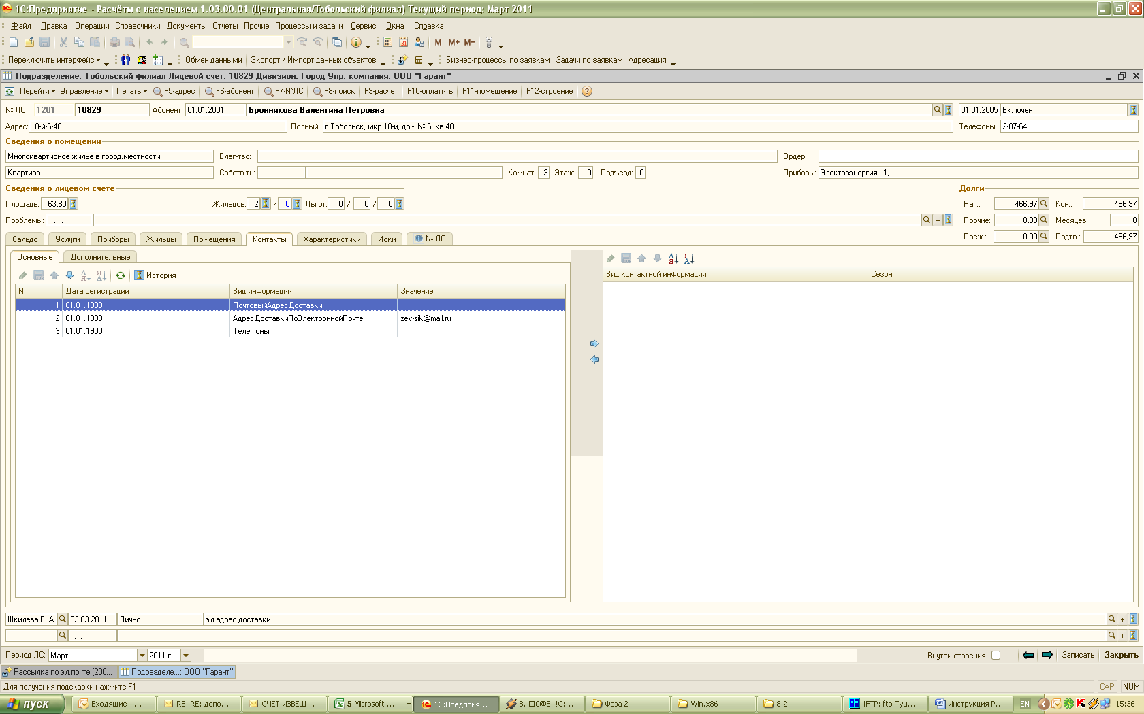

Для удобства работы выполненные настройки можно сохранить с помощью функции меню «Сохранить значения» 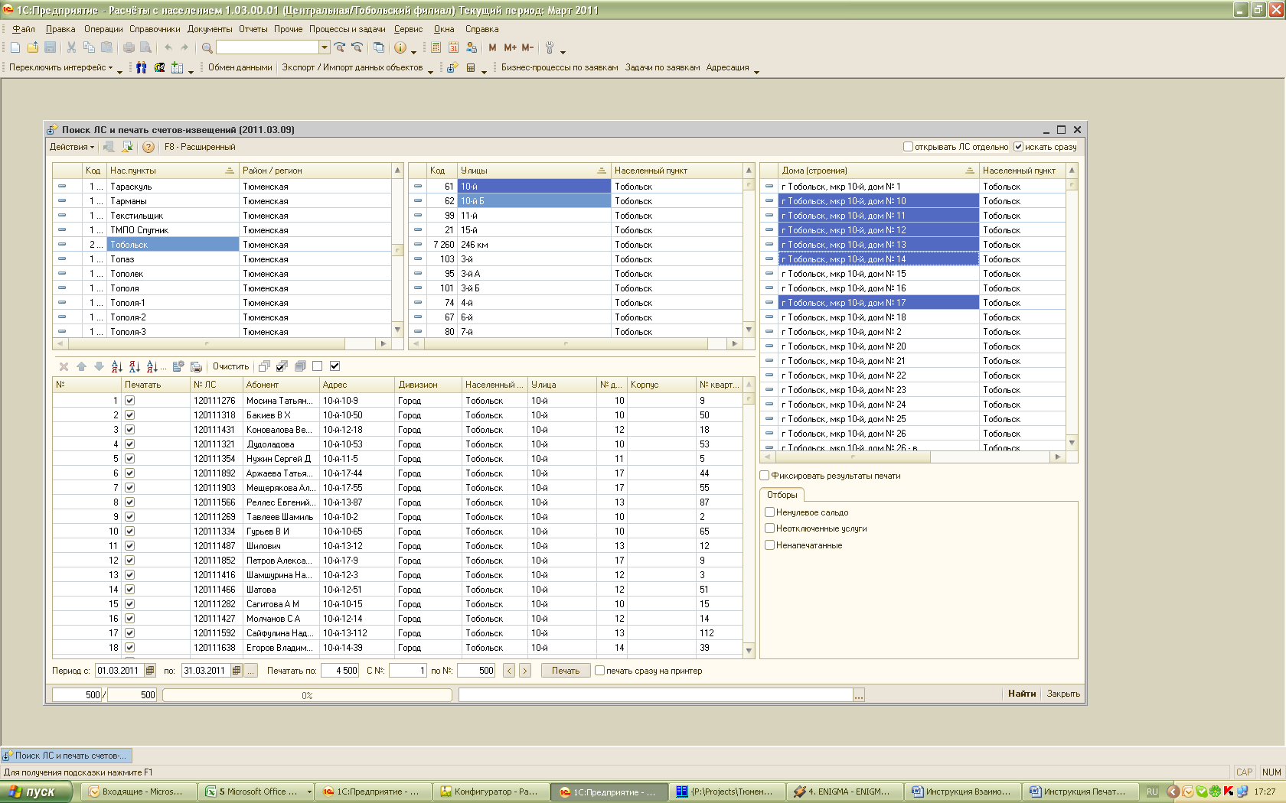.

# Рассылка счетов-извещений по электронной почте

Для рассылки счетов-извещений по отобранным лицевым счетам необходимо в в групповой обработке «Рассылка по эл.почте» на закладке «Отправить::

1. В поле «Учетная запись» - выполнить настройку учетной записи;

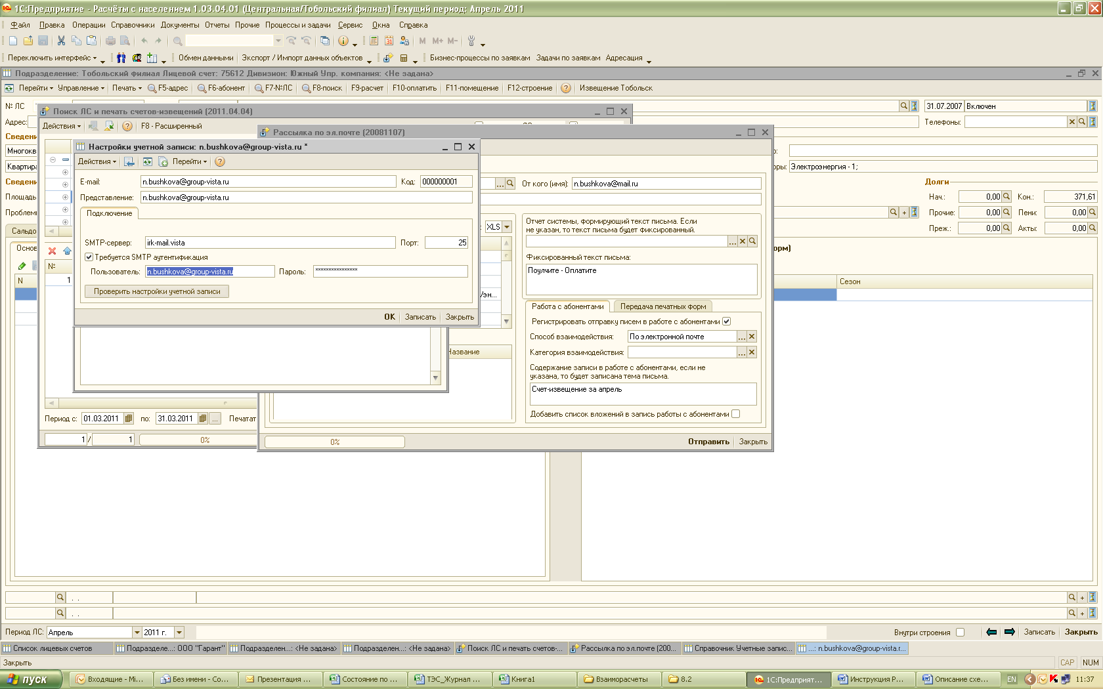

1. В поле «От кого» - указать от чьего имени будет отправлено письмо;
2. В поле «Тема» - указать тему письма;
3. В табличной части «Вложения» установить пометку по отчетной форме, которую необходимо сформировать и отправить по электронной почте;
4. В поле «Период с .. по …» - указать период, за который необходимо сформировать отмеченную отчетную форму;
5. В поле «Формат» - указать формат, в котором адресату будет отправлена отчетная форма (pdf, excel, html);
6. В табличной части «Файлы» - указать путь на файлы, которые необходимо вложить в письмо вместе с отчетной формой (открытки, приглашения, уведомления и т.д.);
7. В поле «Отчет системы, формирующий текст письма» - указать отчетную форму, из которой будет формироваться текст письма. Если в поле ничего не указано (или отчета нет), то текст письма можно указать в поле «Фиксированный текст письма».
8. Поля раздела «Регистрировать отправку писем в работе с абонентами» заполняются в случае, если отправку писем по электронной почте необходимо фиксировать и отслеживать в блоке «Работа с абонентами». Поля становятся доступными для заполнения при установленной пометке в поле «Регистрировать отправку писем в работе с абонентами».

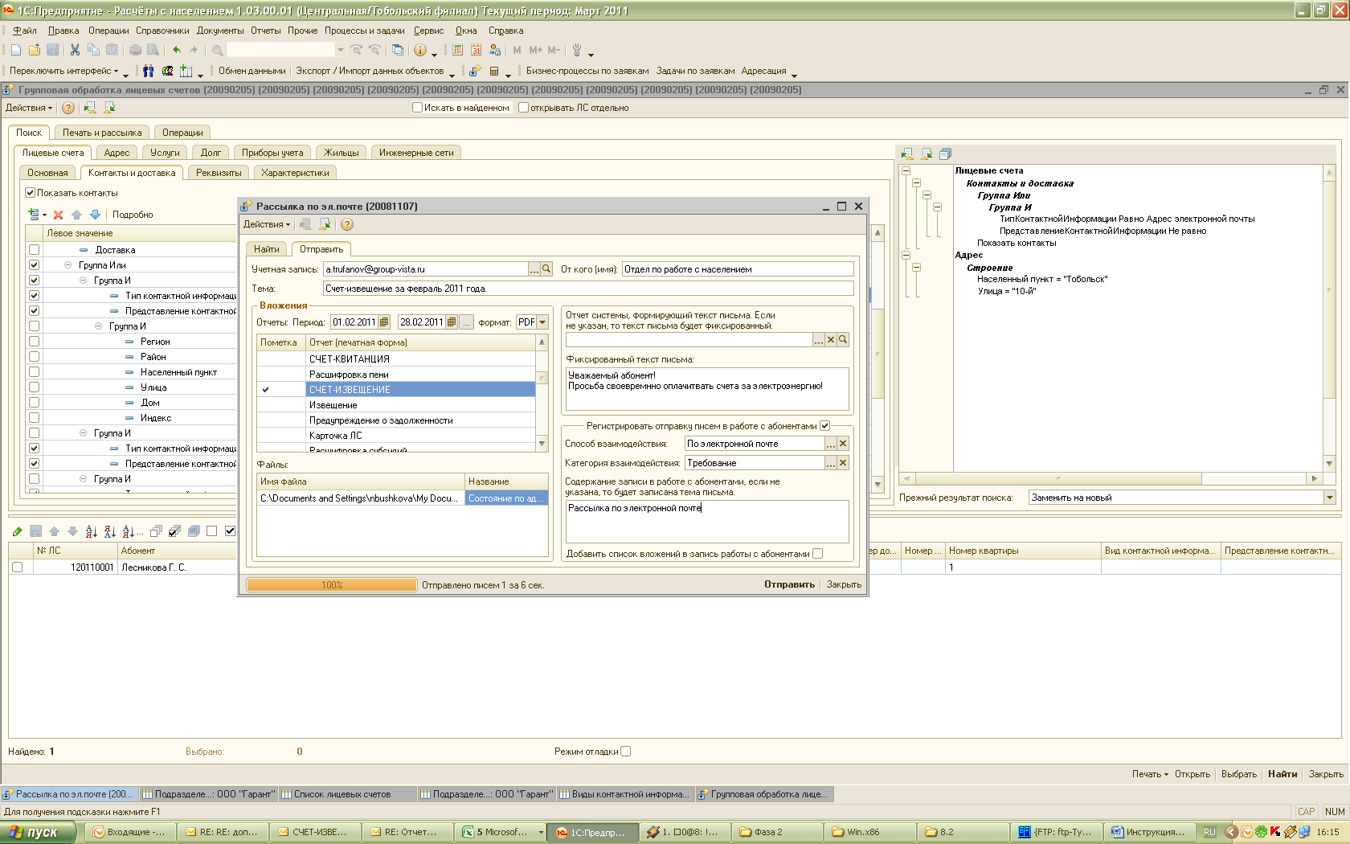

Формирование счетов-извещений и отправка адресатам выполняется при нажатии на кнопку «Отправить».

# Просмотр отправленных счетов-извещений

В том случае, если при рассылке счетов-извещений выдача печатных форм фиксируется, отправленные счета-извещения можно просмотреть из лицевого счета – через пункт меню Перейти - Выдача печатных форм.

При этом открывается регистр сведений «Передача печатных форм».

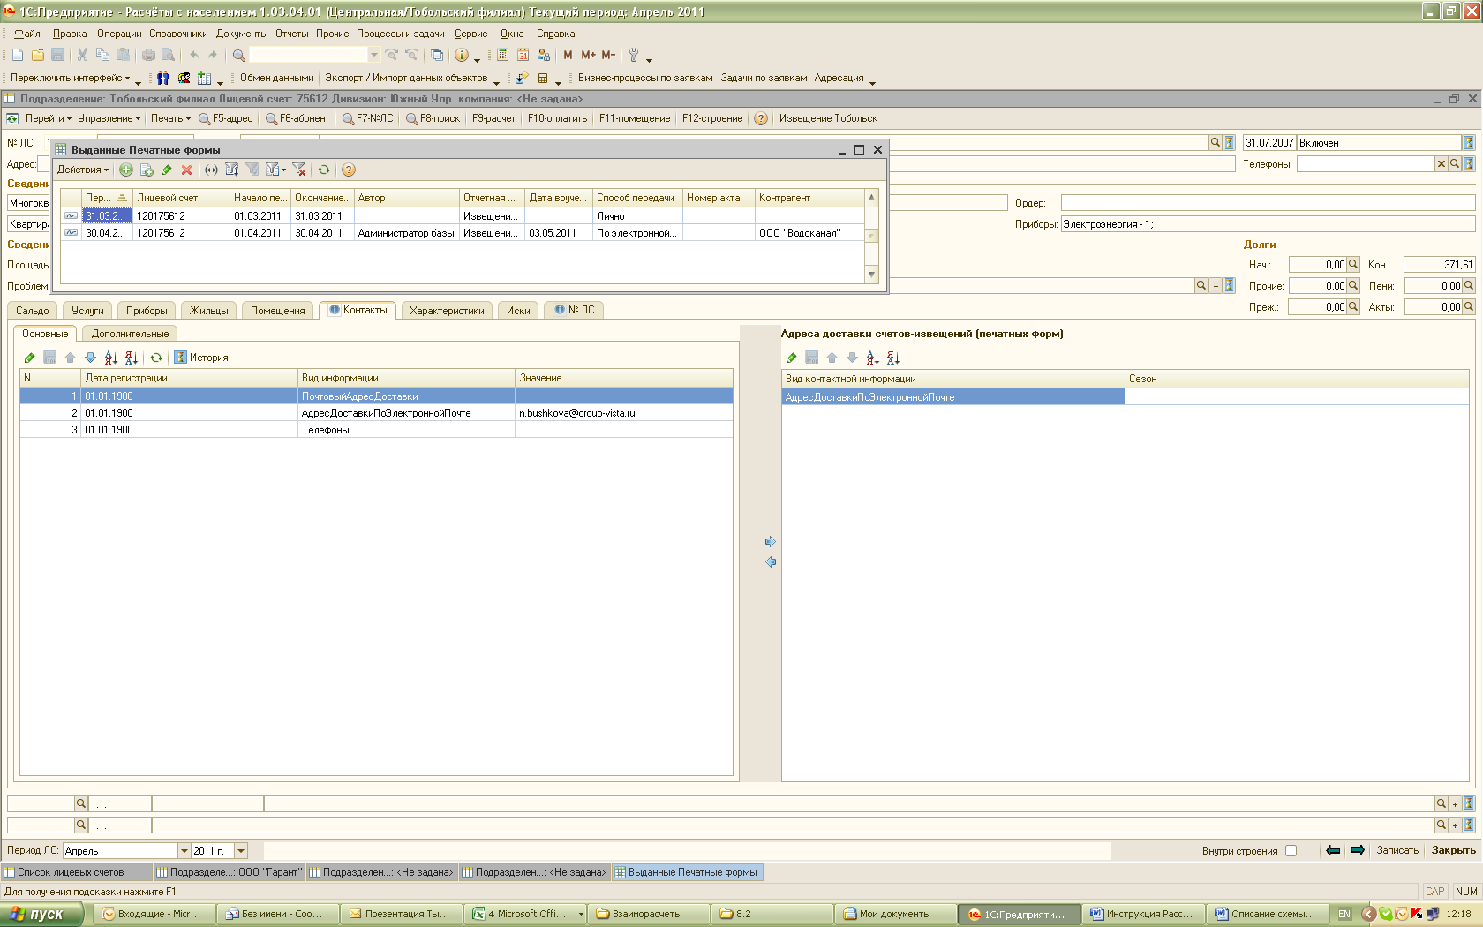

При выборе печатной формы из списка (двойным щелчком мыши) – открывается:

* форма «Выданная печатная форма» с указанием номера лицевого счета, периода, за который был сформирован документ, вид отчета, дата вручения, способ передачи и данные о наименовании контрагента, выполнившего доставку.
* Печатная форма счета-извещения.

